Esp8266 rtos IDF V.31开发教程

<https://blog.csdn.net/xh870189248/article/details/81382279>

1 环境下载

SDK_IDF:

<https://www.espressif.com/zh-hans/support/download/sdks-demos>

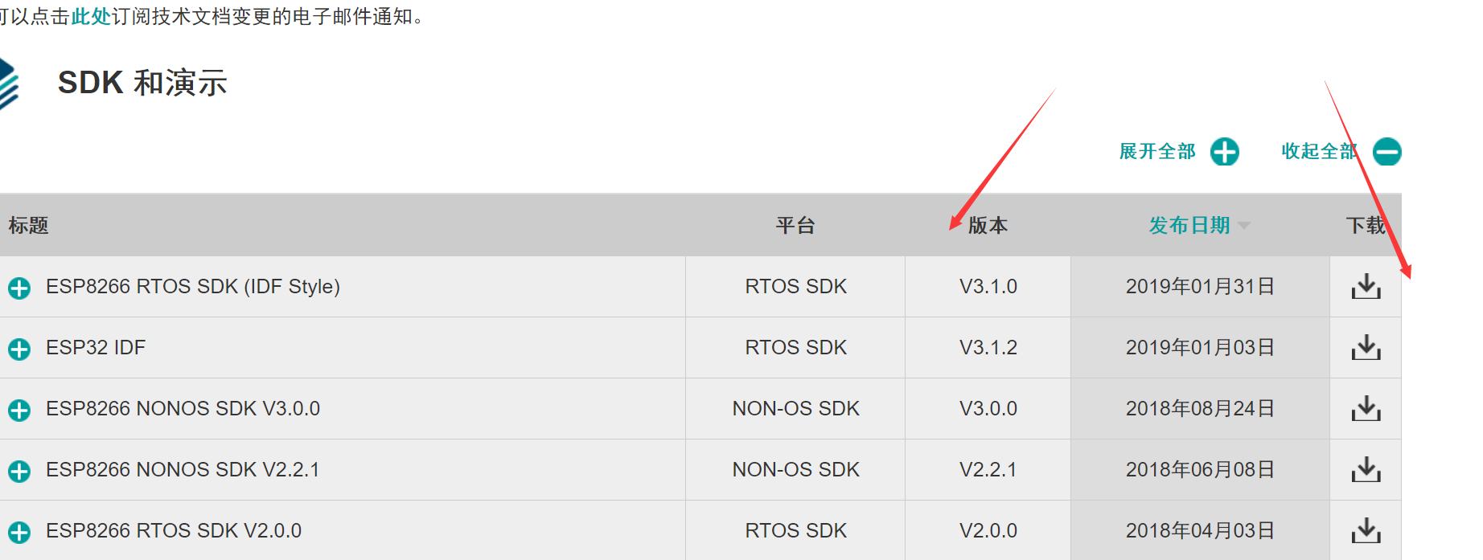

MSY32: 模拟Linux

<https://docs.espressif.com/projects/esp-idf/zh_CN/latest/get-started/windows-setup.html>

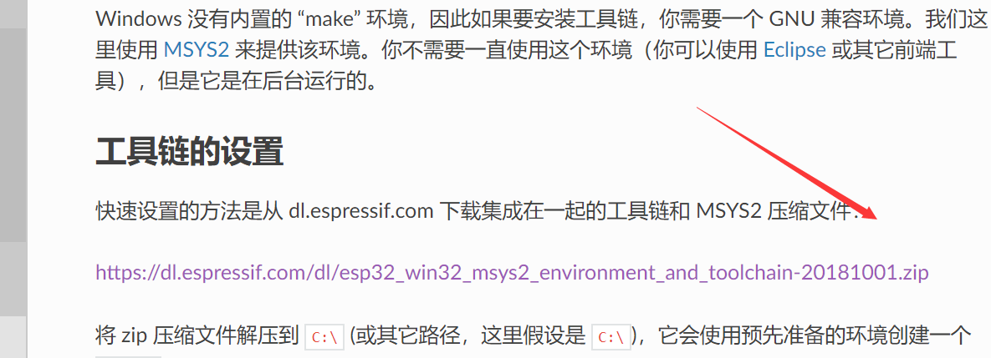

编译工具链:

<https://github.com/espressif/ESP8266_RTOS_SDK>

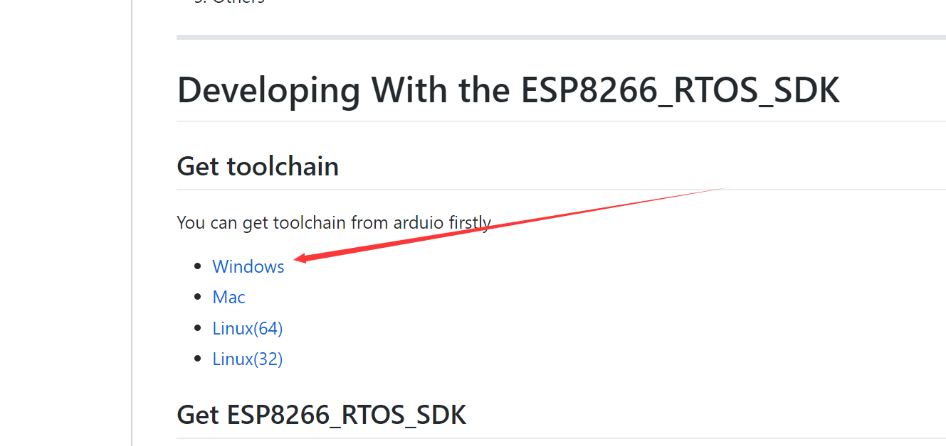

下载完成后:

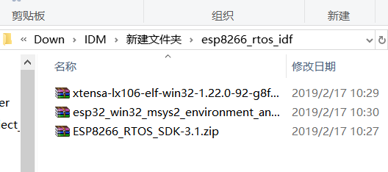

2 安装

**1 解压msy32**

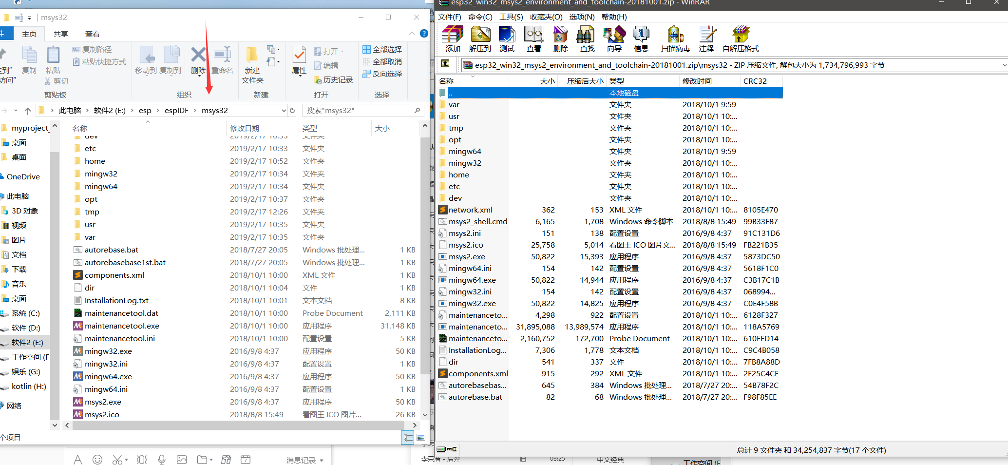

**2 用管理员解压工具链到 /opt目录下**

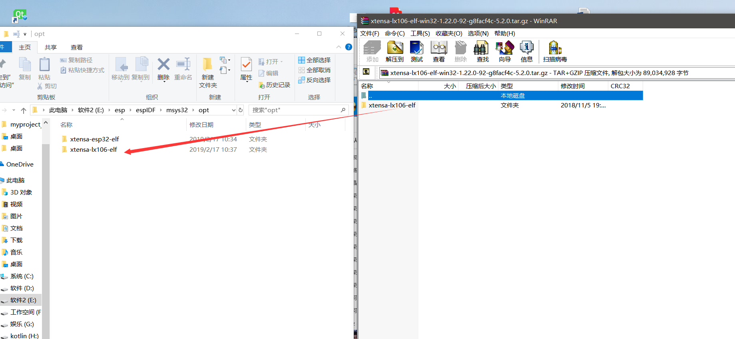

我们看到已经自带了esp32的编译工具链

**3 解压SDK_IDF到目录, 因为编译会从中抽取库**

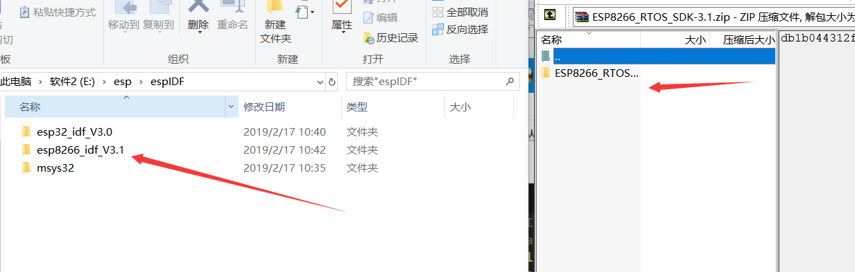

解压过来,然后重新命名为esp8266_idf_V3.1

**4 设置工具链路径: /etc/profile.d**

这个目录开机就会执行所有的脚本, 所以新建一个esp8266_toolchain.sh

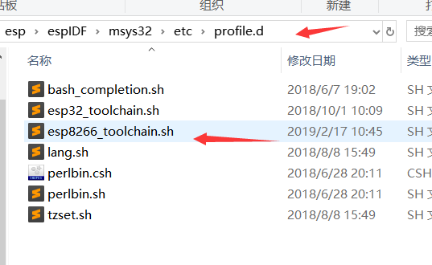

代码为:

export PATH="$PATH:/opt/xtensa-lx106-elf/bin"

export IDF_PATH="E:/esp/espIDF/esp8266_idf_V3.1"

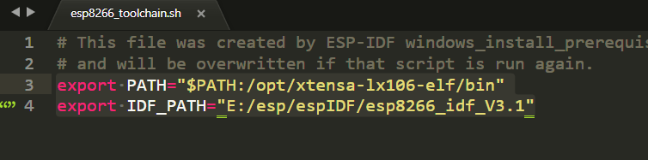

因为我idf路径为E:\esp\espIDF\esp8266_idf_V3.1

记得要/代替\

测试

1 复制E:\esp\espIDF\esp8266_idf_V3.1\examples\peripherals 下的gpio 到/home下

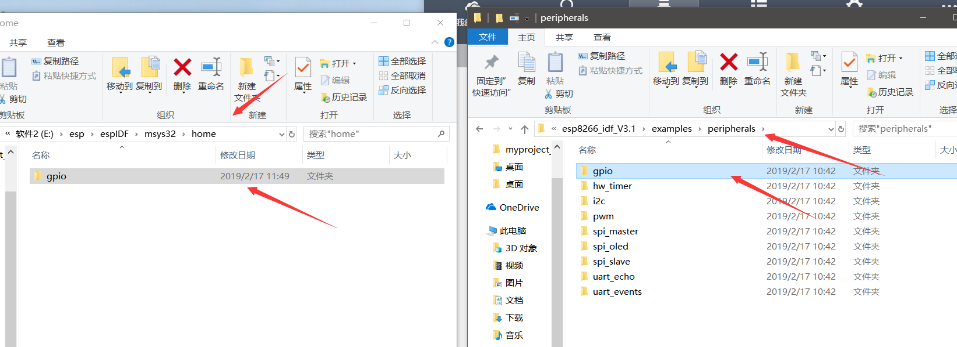

2 找到msys32下面的 mingws32.exe ,这里就是模拟的linux环境了,可能要卡一会儿

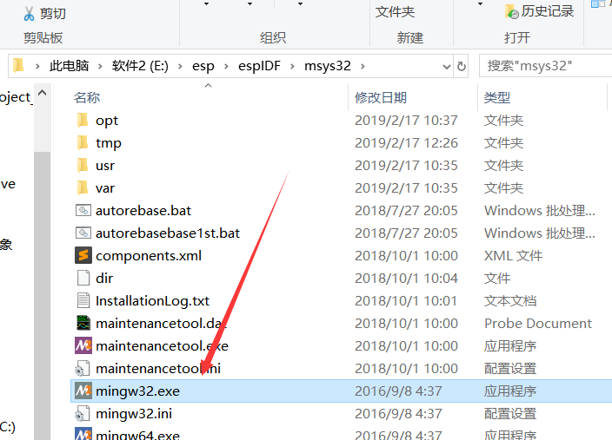

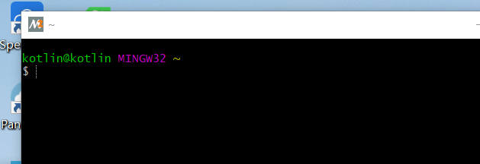

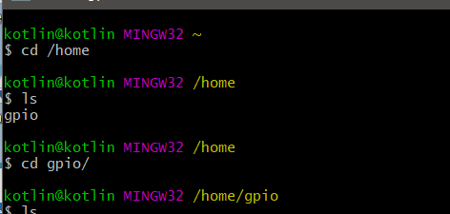

**3 执行make menuconfig命令**, 主要是为了设置串口,到时候直接烧录进去

这个时候可以插入开发板

可以看到win10上显示的是COM6,所以menuconfig也是设置为COM6

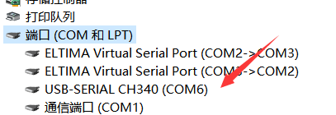

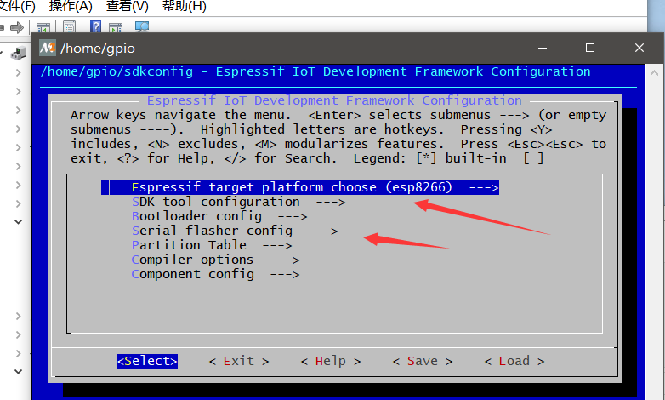

选择esp8266

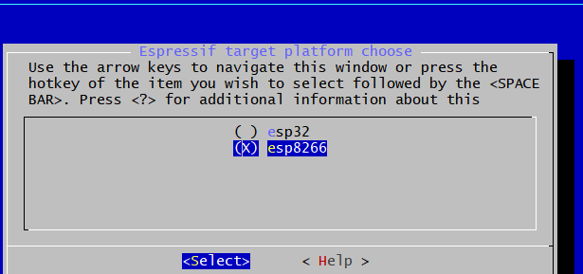

设置COM口, spi模式根据需求设置, flash大小根据需求

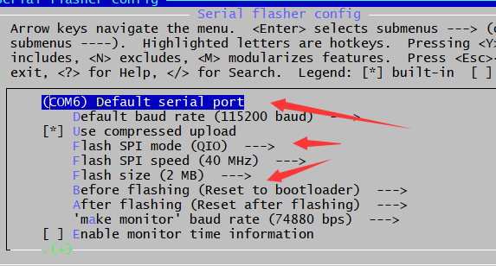

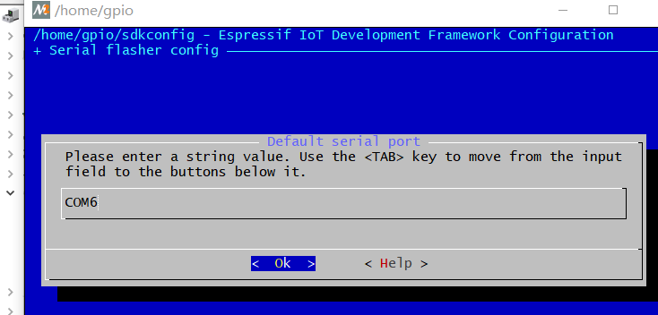

保存一下,退出

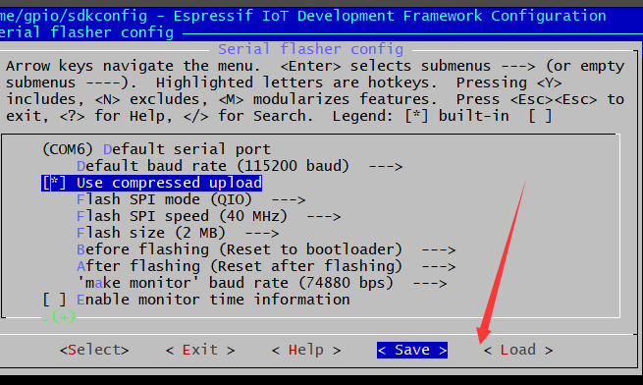

然后就可以进行make了

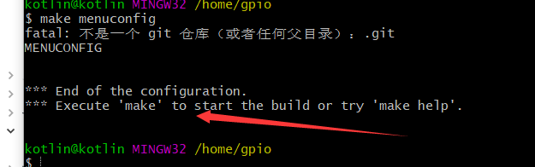

**4 执行make –j8编译** 因为我是12线程的,j后面参数代表X个线程编译 会加快编译速度

第一次编译会编译很久,大概2分钟

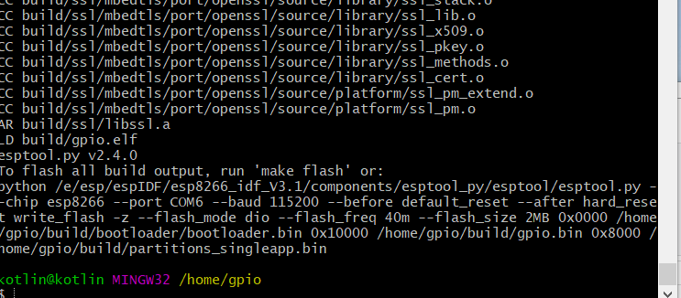

**5 烧录 make flash 如果串口没有选对,就会报错**

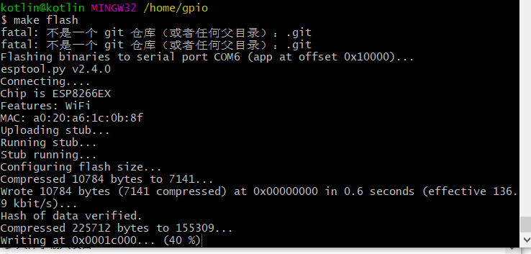

6 打开串口监听工具 make

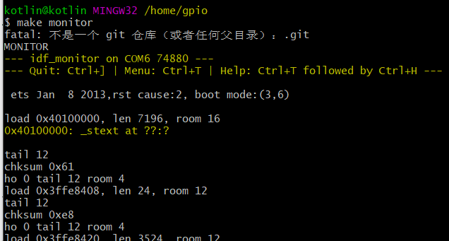

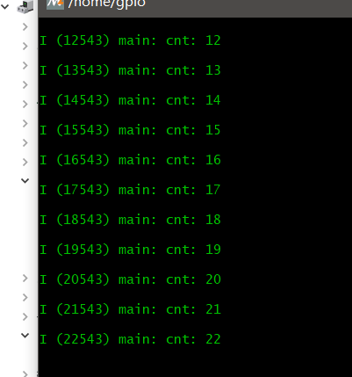

默认的波特率为74880, 只有找自定义波特率的软件才能打开 ctrl+c 退出串口工具

# 用vscode 开发

1 把文件夹拖进vscode

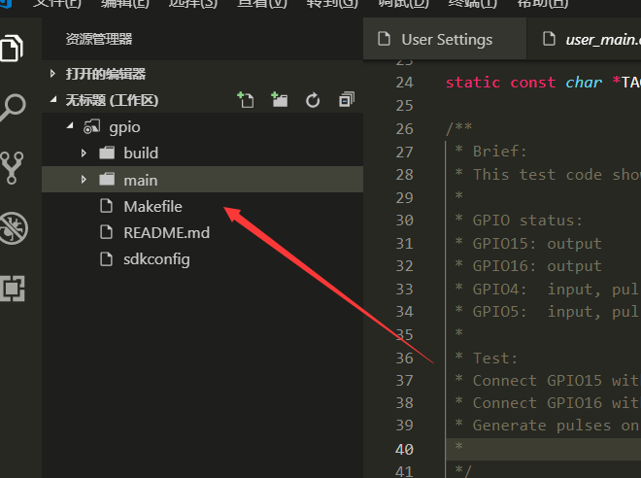

2 设置 命令行的参数

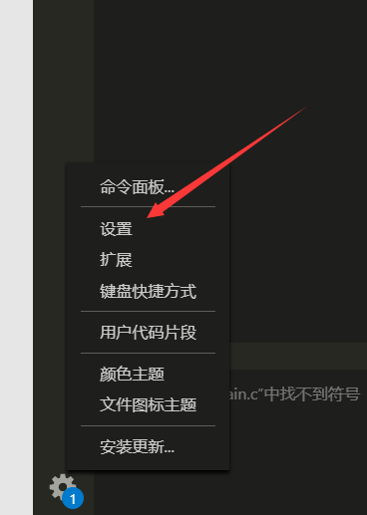

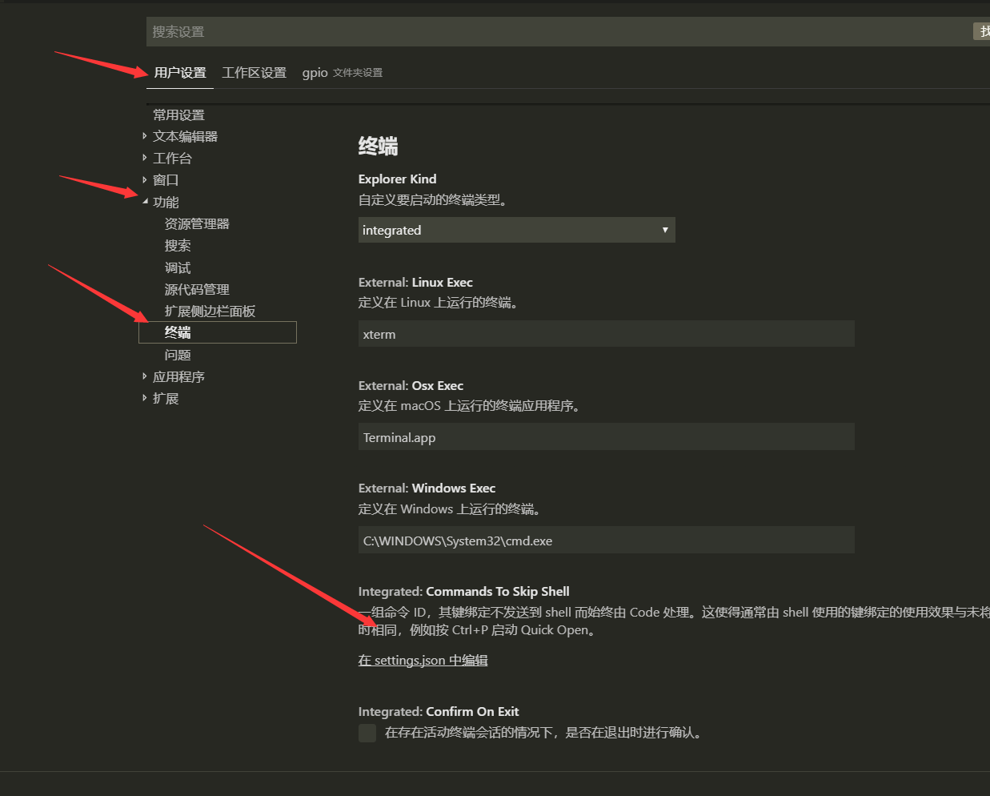

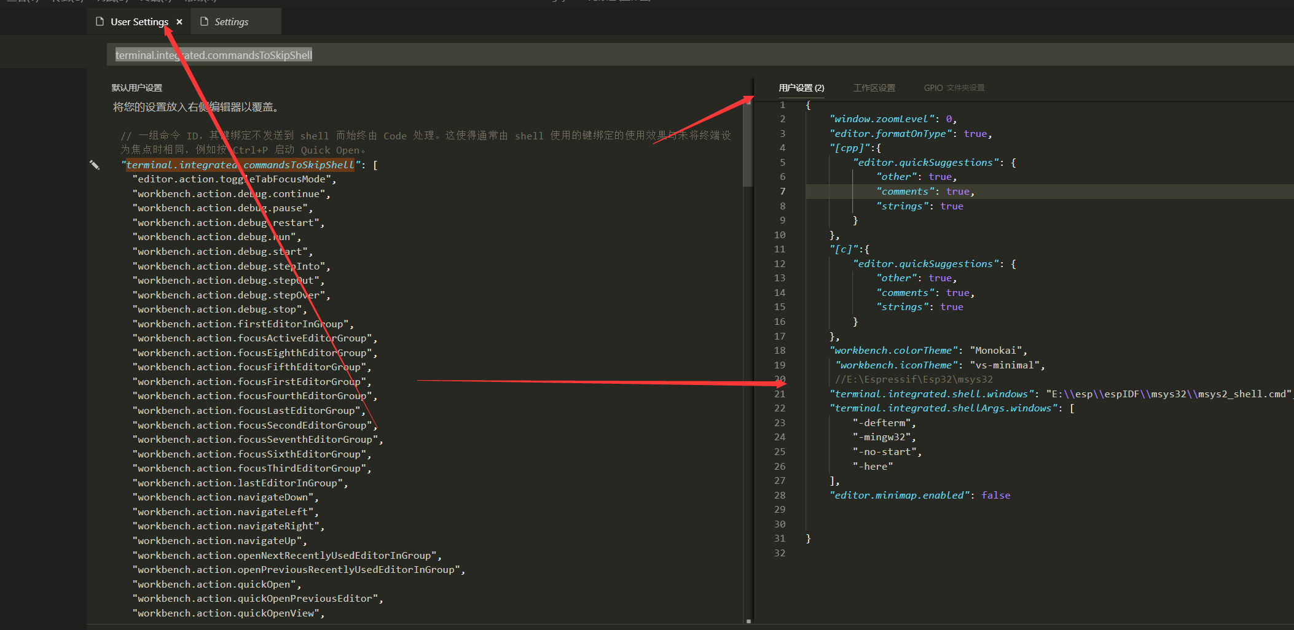

下面主要设置 msy32的路径,代码见附录:

{

*"window.zoomLevel"*: 0,

*"editor.formatOnType"*: true,

*"[cpp]"*:{

*"editor.quickSuggestions"*: {

*"other"*: true,

*"comments"*: true,

*"strings"*: true

}

},

*"[c]"*:{

*"editor.quickSuggestions"*: {

*"other"*: true,

*"comments"*: true,

*"strings"*: true

}

},

*"workbench.colorTheme"*: "Monokai",

*"workbench.iconTheme"*: "vs-minimal",

//E:\Espressif\Esp32\msys32

*"terminal.integrated.shell.windows"*: "E:\\esp\\espIDF\\msys32\\msys2_shell.cmd",

*"terminal.integrated.shellArgs.windows"*: [

"-defterm",

"-mingw32",

"-no-start",

"-here"

],

*"editor.minimap.enabled"*: false

}

3 右键打开 命令行

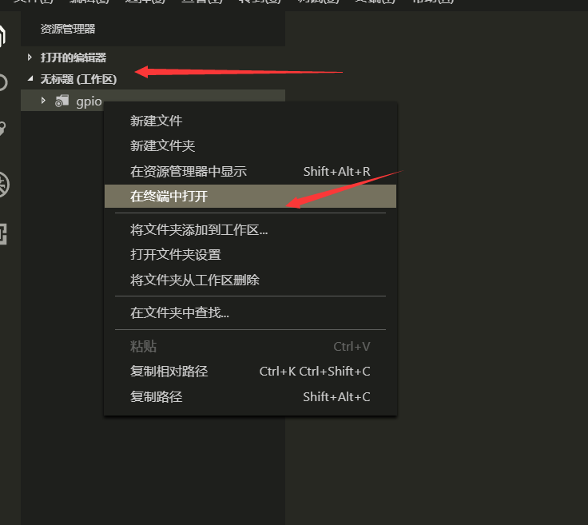

然后就看到了我们熟悉的linux命令行,只是注意的是 不能执行make menuconfig,所以串口那些要退出去设置

